20005543

FORMATO 6 — VINCULACIÓN DE PERSONAS EN CONDICIÓN DE DISCAPACIDAD
(Criterio de asignación de puntaje)

Señores
DISTRITO ESPECIAL DE CIENCIA, TECNOLOGÍA E INNOVACIÓN DE MEDELLÍN

Calle 44 # 52 - 165

Medellín - Colombia

REFERENCIA: Proceso de Contratación 20005543.

OBJETO: Interventoría al mantenimiento e instalación de defensas viales, barandas, pasamanos y otros elementos para la seguridad vial.

.

Estimados señores:

RAFAEL JAVIER GUISA RUEDA identificado con cedula de ciudadanía 91.261.497 de Bucaramanga, en mi condición de representante legal de la persona natural RAFAEL JAVIER GUISA RUEDA identificada con NIT 91.261.497-7 certifico que el número total de trabajadores vinculados a la planta de personal a la fecha de cierre del Proceso de Contratación es el que se relaciona a continuación:

Número total de trabajadores vinculados a la planta de personal | Número de personas con discapacidad en la planta de personal
3 | 1

Se expide en la ciudad de bucaramanga, a los 31 dias del mes de Julio de 2026.

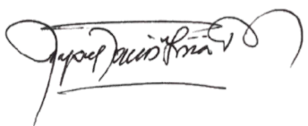

RAFAEL JAVIER GUISA RUEDA
C. C. 91.261.497 de Bucaramanga
Representante Legal

